## 预览课件

### 1．打开

点击已下载课件右侧的“备课”进行课件预览。图5

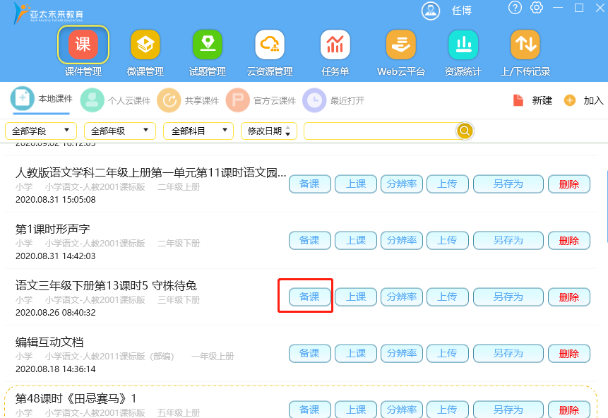

图5

### 2．预览课件

点击“预览课件”，可进行教学页的预览。图6

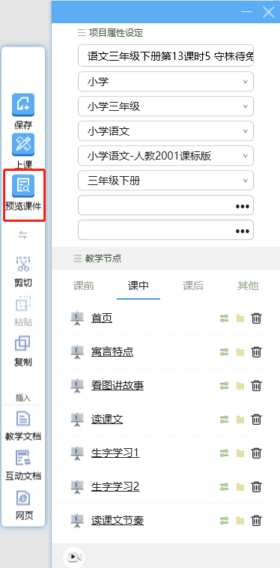

图6

### 3．操作

教学页面中可能会出现三种图标，帮助老师了解页面中的操作。第一种十字图标，表示拖拽它或周围素材即可呈现效果；第二种小手图标，表示点击它或素材即可呈现效果；第三种是小喇叭图标图890，表示点击即可播放音频。如图7

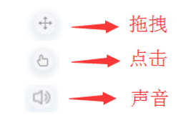

图7

### 4.关闭页面

预览完成后，点击工具栏中白色云朵，再点击红色按钮，关闭页面。如图8

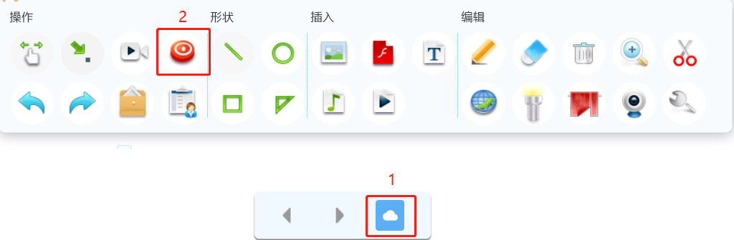

图8

### 5.关闭课件

整个课件预览结束后，点击右上角关闭按钮关闭课件即可。如图9

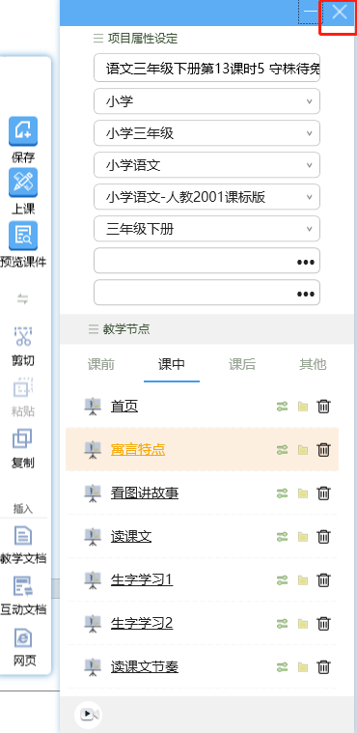

图9